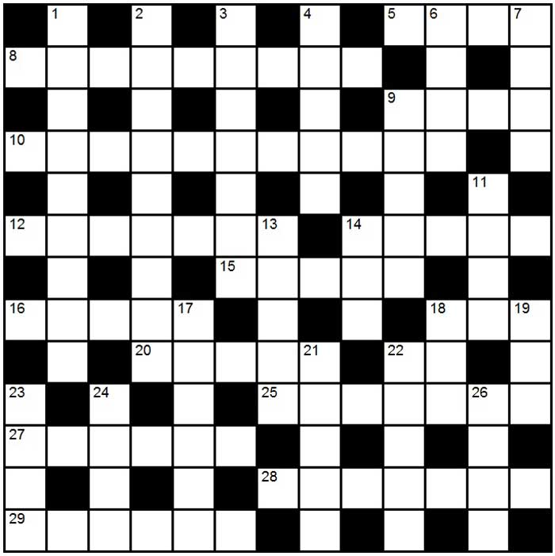
Кроссворд онлайн 009 Национальность Жана Рено

По горизонтали
5. Национальность Жана Рено.
8. Чьи саундтреки использованы в сериале "Гоморра".
9. Где сожгли Жанну Д’Арк.
10. Кем работал Василий Аксенов до того, как стал писателем?
12. Главная пропажа в фильме "Визит к минотавру".
14. Первый голубятник в Перми в фильме "Контрибуция".
15. Очень древняя вещь
16. Итальянский курорт на Тирренском море.
18. "И все в порядке если только на площадке великолепная пятерка …"
20. В каком городе уживались арабские племена Хазрадж и Аус?
22. Прототип Роберта Рождественского в сериале "Таинственная страсть".
25. Самый известный музей хрусталя.
27. Рулон с заклинанием в компьютерных играх.
28. Кит из Северной Атлантики.
29. Метрополит и патриарх.
По вертикали
1. Кому был посвящен бенефис, где впервые прозвучала песня Mrs Vandebilt Пола Маккартни с русским текстом?
2. Брюнгильда из «Песни о Нибелунгах»
3. Дверное "украшение".
4. "Организм растет до 25 лет, но ... и задница, видимо, не в курсе".
6. Кавказский скальд.
7. Хорошо подкованный "соратник" Буденного.
9. Льдина "в перпендикуляре"
11. Ныне Таиланд.
13. В каком городе находится замок Гримальди.
14. Кличка тигренка из повести о Лелишне Льва Давыдычева.
17. "Первое знакомство" антиквара с новым экспонатом
18. Современный факел в замке.
19. "Сябры" как коллектив.
21. Роль Стампа в фильме "Приключения Электроника".
22. Злейший враг диеты из Франции.
23. Досадное заведение.
24. Плод "греха" тигрицы со львом.
26. Луна, но не спутник.

